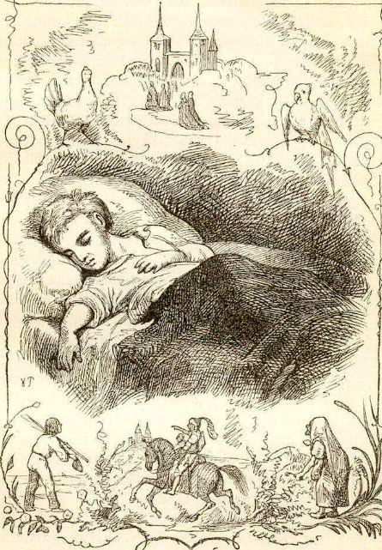
Да, так вот, жил-был маленький Тук. Звали-то его, собственно, не Туком, но так он прозвал себя сам, когда еще не умел хорошенько говорить:
"Тук" должно было обозначать на его языке "Карл", и хорошо, если кто знал это! Туку приходилось нянчить свою сестренку Густаву, которая была гораздо меньше его, и в то же время учить уроки, а эти два дела никак не ладились зараз. Бедный мальчик держал сестрицу на коленях и пел ей одну песенку за другою, заглядывая в то же время в лежавший перед ним учебник географии. К завтрашнему дню задано было выучить наизусть все города в Зеландии и знать о них все, что только можно знать.
Наконец вернулась его мать, которая уходила куда-то по делу, и взяла Густаву. Тук — живо к окну да за книгу, и читал, читал чуть не до слепоты: в комнате становилось темно, а матери не на что было купить свечку.
— Вон идет старая прачка из переулка! — сказала мать, поглядев в окно. — Она и сама-то еле двигается, а тут еще приходится нести ведро с водой. Будь умником, Тук, выбеги да помоги старушке!
Тук сейчас же выбежал и помог, но, когда вернулся в комнату, было уже совсем темно; о свечке нечего было и толковать. Пришлось ему ложиться спать. Постелью Туку служила старая деревянная скамья со спинкой и с ящиком под сиденьем. Он лег, но все не переставал думать о своем уроке: о городах Зеландии и обо всем, что рассказывал о них учитель. Следовало бы ему прочесть урок, да было уже поздно, и мальчик сунул книгу себе под подушку: он слышал, что это отличное средство для того, чтобы запомнить урок, но особенно-то полагаться на него, конечно, нельзя.
И вот Тук лежал в постели и все думал, думал. Вдруг кто-то поцеловал его в глаза и в губы — он в это время и спал и как будто бы не спал — и он увидал перед собою старушку прачку. Она ласково поглядела на него и сказала:
— Грешно было бы, если бы ты не знал завтра своего урока. Ты помог мне, теперь и я помогу тебе. Господь же не оставит тебя своею помощью никогда!
В ту же минуту страницы книжки, что лежала под головой Тука, зашелестели и стали перевертываться. Затем раздалось:
— Кок-кок-кудак!
Это была курица, да еще из города Кёге!
— Я курица из Кёге! — И она сказала Туку, сколько в Кёге жителей, а потом рассказала про битву, которая тут происходила, — это было даже лишнее: Тук и без того знал об этом.
— Крибле, крабле, буме! — и что-то свалилось; это упал на постель деревянный попугай, служивший мишенью в обществе стрелков города Преете. Птица сказала мальчику, что в этом городе столько же жителей, сколько у нее рубцов на теле, и похвалилась, что Торвальдсен был одно время ее соседом. — Буме! Я славлюсь чудеснейшим местоположением!
Но маленький Тук уже не лежал в постели, а вдруг очутился верхом на лошади и поскакал в галоп. Он сидел позади разодетого рыцаря в блестящем шлеме, с развевающимся султаном. Они проехали лес и очутились в старинном городе Вордипгборге. Это был большой оживленный город; на холме города возвышался королевский замок; в окнах высоких башен ярко светились огни. В замке шло веселье, пение и танцы. Король Вальдемар танцевал в кругу разодетых молодых фрейлин.
Но вот настало утро, и едва взошло солнце, город с королевским замком провалился, башни исчезли одна за другой, и под конец на холме осталась всего одна; самый городок стал маленьким, бедным; школьники, бежавшие в школу с книжками под мышками, говорили: "У нас в городе две тысячи жителей!" — но неправда, и того не было.
Маленький Тук опять очутился в постели; ему казалось, что он грезит наяву; кто-то опять стоял возле него.
— Маленький Тук! Маленький Тук! — послышалось ему. Это говорил маленький морячок, как будто бы кадет, а все-таки не кадет. — Я привез тебе поклоны из Корсёра. Вот город с будущим! Оживленный город! У него свои почтовые кареты и пароходы. Когда-то его считали жалким городишкой, но это мнение уже устарело. "Я лежу на море! — говорит Корсёр. — У меня есть шоссейные дороги и парк! Я произвел на свет поэта (имеется в виду Баггесен (1764 — 1826) — датский поэт-юморист и сатирик. — Ред.), да еще какого забавного, а ведь не все поэты забавны! Я даже собирался послать один из своих кораблей в кругосветное плаванье!.. Я, положим, не послал, но мог бы послать. И как чудно я благоухаю, от самых городских ворот! Всюду цветут чудеснейшие розы!"
Маленький Тук взглянул на них, и в глазах у него зарябило красным и зеленым. Когда же волны красок улеглись, он увидел поросший лесом обрыв над прозрачным фиордом. Над обрывом возвышался старый собор с высокими стрельчатыми башнями и шпилями. Вниз с журчанием сбегали струи источников. Возле источника сидел старый король; седая голова его с длинными кудрями была увенчана золотою короной. Это был король Роар, по имени которого назван источник, а по источнику и близлежащий город Роскилле (древняя столица Дании. — Ред.). По тропинке, ведущей к собору, шли рука об руки все короли и королевы Дании, увенчанные золотыми коронами. Орган играл, струйки источника журчали. Маленький Тук смотрел и слушал.
— Не забудь сословий! — сказал король Роар. Вдруг все исчезло. Да куда же это все девалось? Словно перевернули страницу в книжке! Перед мальчиком стояла старушка полольщица, она пришла из города Соре, — там трава растет даже на площади. Она накинула на голову и на спину свой серый холщовый передник; передник был весь мокрый, должно быть шел дождь.
— Да! — сказала она и рассказала ему о забавных комедиях Хольберга, о короле Вальдемаре и епископе Абсалоне, потом вдруг вся съежилась, замотала головой, точно собираясь прыгнуть и заквакала. — Ква! Ква! Как сыро, мокро и тихо в Соре! Ква! — она превратилась в лягушку. — Ква! — и она опять стала женщиной. — Надо одеваться по погоде! — сказала она. — Тут сыро, сыро! Мой город похож на бутылку: войдешь в горлышко, оттуда же надо и выйти. Прежде он славился чудеснейшими рыбами, а теперь на дне "бутылки" — краснощекие юноши; они учатся тут разной премудрости: греческому, еврейскому... Ква!
Мальчику послышалось не то кваканье лягушек, не то шлепанье сапогами по болоту: все тот же самый звук, однообразный и скучный, под который Тук и заснул крепким сном, да и хорошо сделал.
Но и тут ему приснился сон, — иначе что же все это было? Голубоглазая, белокурая и кудрявая сестрица его, Густава, вдруг стала взрослою прелестною девушкой, и, хотя ни у нее, ни у него не было крыльев, они понеслись вместе по воздуху над Зеландией, над зелеными лесами и голубыми водами.
— Слышишь ты крик петуха, маленький Тук? Кукареку! Вот из бухты Кёге полетели курицы! У тебя будет птичий двор, огромный-преогромный! Тебе не придется терпеть нужды! Ты, как говорится, убьешь бобра и станешь богатым, счастливым человеком! Твой дом будет возвышаться, как башня короля Вальдемара, будет богато разукрашен такими же мраморными статуями, как те, что изваяны близ Преете. Ты понимаешь меня? Твое имя облетит весь мир, как корабль, который хотели отправить из Корсёра, а в Роскилле — "Помни про сословия!" — сказал король Роар — ты будешь говорить хорошо и умно, маленький Тук! Когда же наконец сойдешь в могилу, будешь спать в ней тихо...
— Как в Соре! — добавил Тук и проснулся. Было ясное утро, он ровно ничего не помнил из своих снов, да и не нужно было — нечего заглядывать вперед.
Он вскочил с постели, взялся за книгу и живо выучил свой урок. А старая прачка просунула в дверь голову, кивнула ему и сказала:
— Спасибо за вчерашнее, голубчик! Господь да исполнит лучший твой сон.
А маленький Тук и не знал, что ему снилось, зато знает это Господь Бог!
